**КИЇВСЬКИЙ НАЦІОНАЛЬНИЙ УНІВЕРСИТЕТ**

**імені ТАРАСА ШЕВЧЕНКА**



**ФАКУЛЬТЕТ ІНФОРМАЦІЙНИХ ТЕХНОЛОГІЙ**

**Кафедра прикладних інформаційних систем**

**Звіт до лабораторної роботи №2**

**з курсу**

**«Системний аналіз та теорія прийняття рішень»**

*Студента 3 курсу*

*групи ПП-32*

*спеціальності 122 «Комп'ютерні науки»*

*ОП «Прикладне програмування»*

Чалого Єгора Олеговича

*Викладач:*

*Білий Р.О.*

**Київ – 2023**

**Тема:** Метод аналізу ієрархій.

**Мета роботи:** Закріпити теоретичні знання та отримати практичні навички здійснення експертної оцінки пріоритетності альтернатив методом аналізу ієрархії Сааті.

**Завдання:**

1.Побудувати декомпозицію задачі ієрархії за обраною предметною областю (див. свій варіант).

2. Визначити піоритетність критеріїв.

3. Визначити пріоритетність альтернатив за кожним з критеріїв.

4. Визначити глобальний пріоритет альтернатив.

5. Оцінити рівень узгодженості думок експертів.

6. Зробити необхідні висновки.

**Самостійне завдання:**

Оцінка якості життя; варіанти: великий промисловий центр (столиця); провінційне містечко; передмістя столиці. Критерії: суспільна безпека; екологія, можливості для дозвілля та розваг; можливості підвищення кваліфікації й одержання роботи; медичне обслуговування; вартість життя; житлові умови; рівень доходів; ритм життя.

**Хід роботи:**

Створив матрицю попарних порівнянь важливості критеріїв:

* для першого експерта:

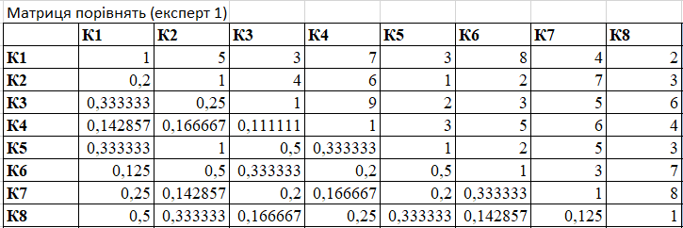

* для другого експерта:

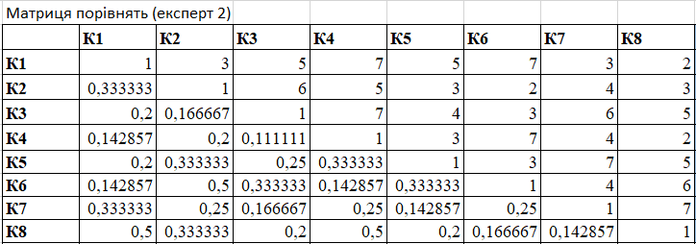

Визначив пріоритетність критеріїв для обох експертів:

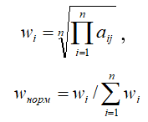

де W - компонента власного вектору матриці (середнє значення оцінок пріоритетності);

Wнорм - нормований вектор матриці попарних порівнянь (вектор пріоритетів);

*aіj* – значення елементів матриці.

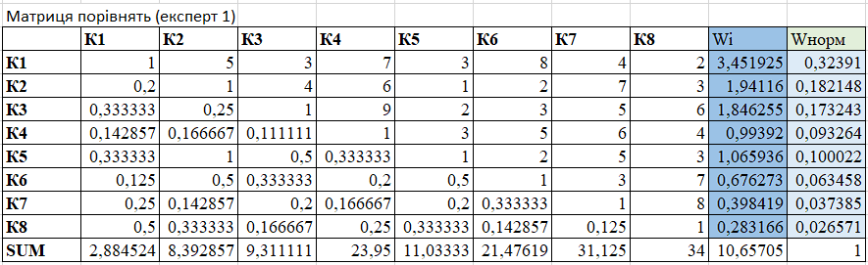

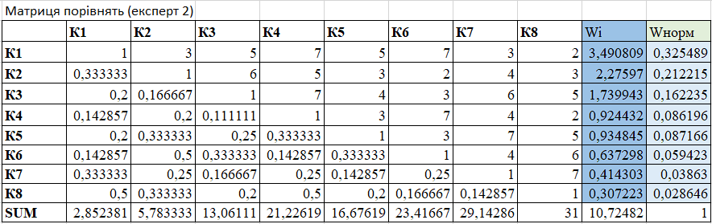

Розрахував оцінку узгодженості думок експертів:

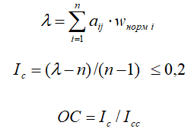

де λ – власне значення матриці;

Iс – індекс узгодженості;

Iсс – середнє значення індексу узгодженості;

ОС - відношення узгодженості;

n – кількість критеріїв (альтернатив).

Експерт1: Експерт 2:

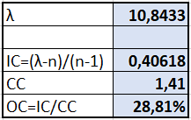 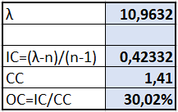

Значення індексів узгодженості більше 0.2 та відносної узгодженості більше 0.1 що свідчить про неузгодженість думок експертів.

Визначив пріоритети альтернатив за кожним з критеріїв:

* для першого експерта:

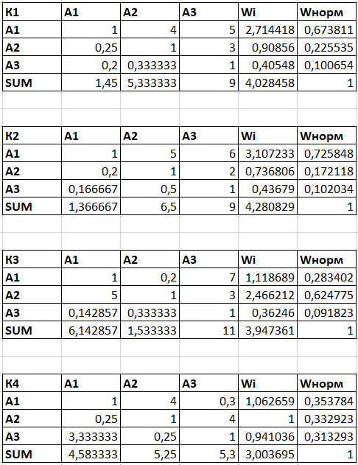

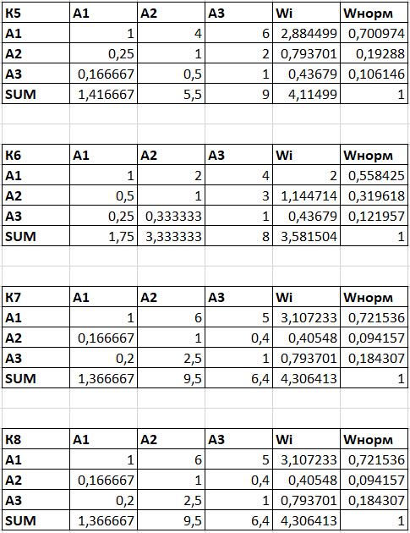

* для другого експерта:

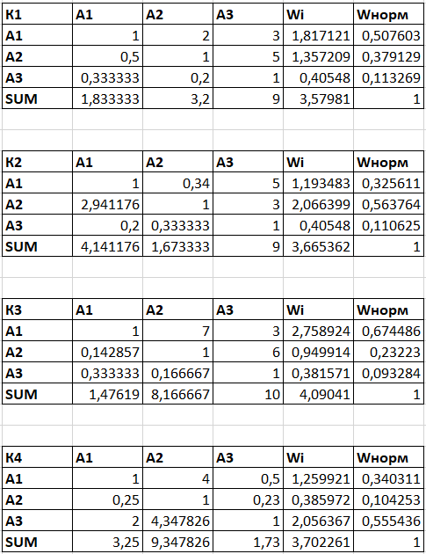

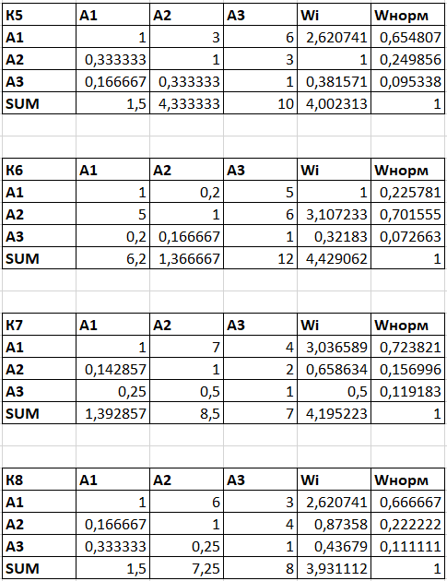

Визначив глобальні пріоритети для альтернатив відповідно до середньої ваги категорії:

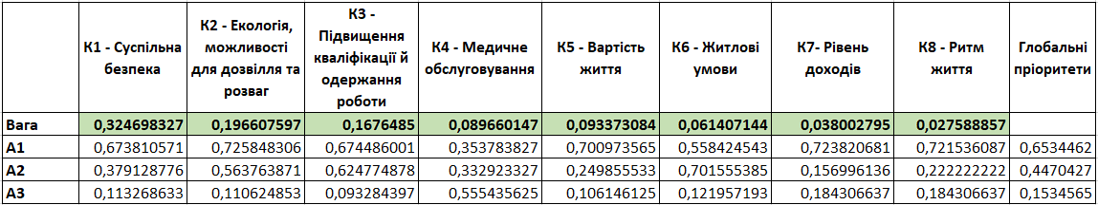

З таблиці визначаємо, що альтернатива А1 має найбільший пріоритет, тому обираємо її.

Співставив пріоритети у вигляді графіка:

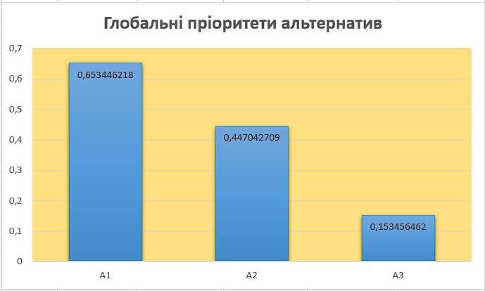

Запрограмував рішення:

Код:

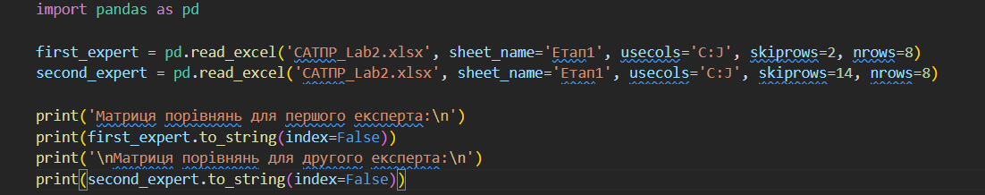

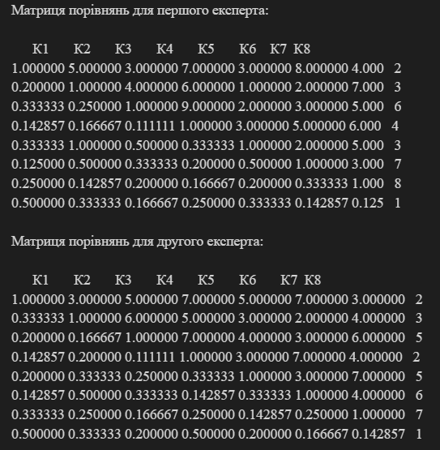

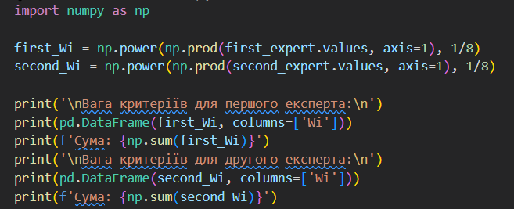

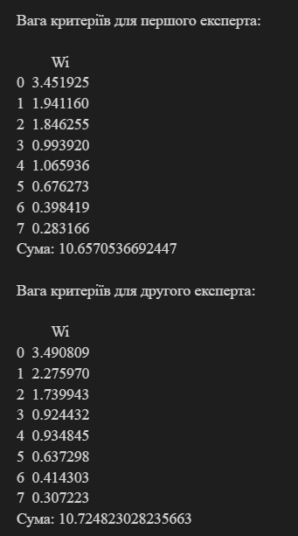

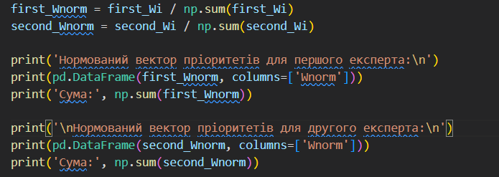

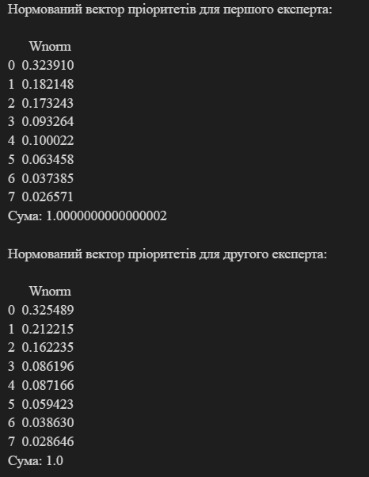

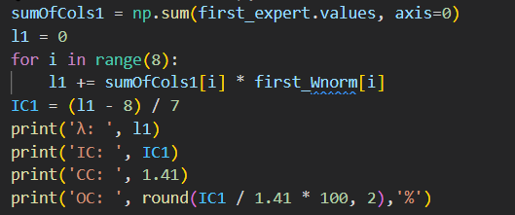

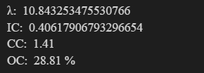

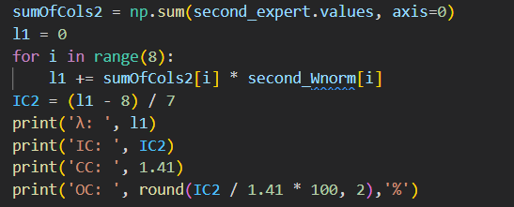

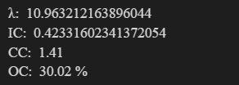

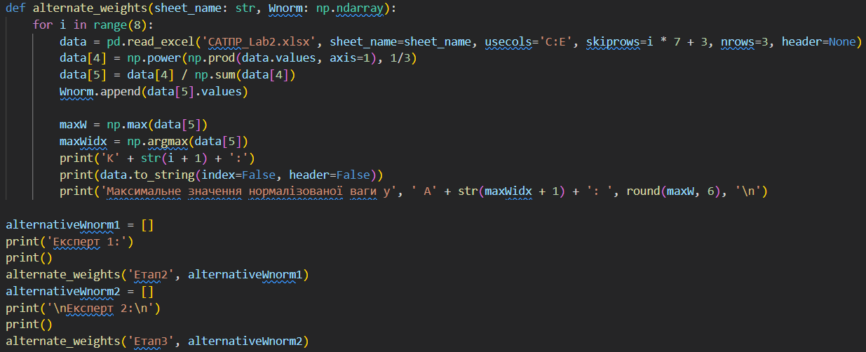

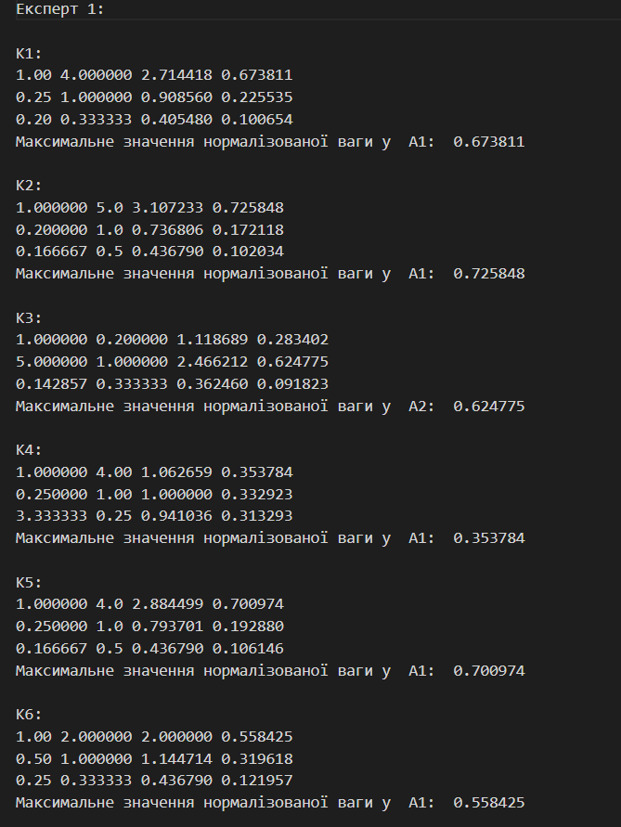

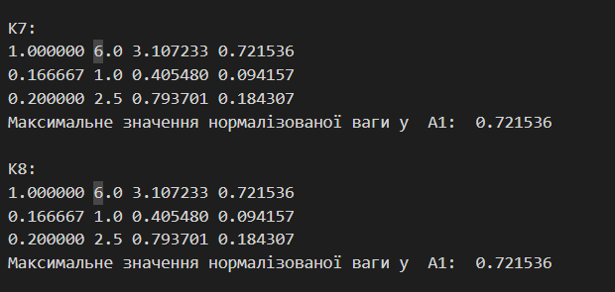

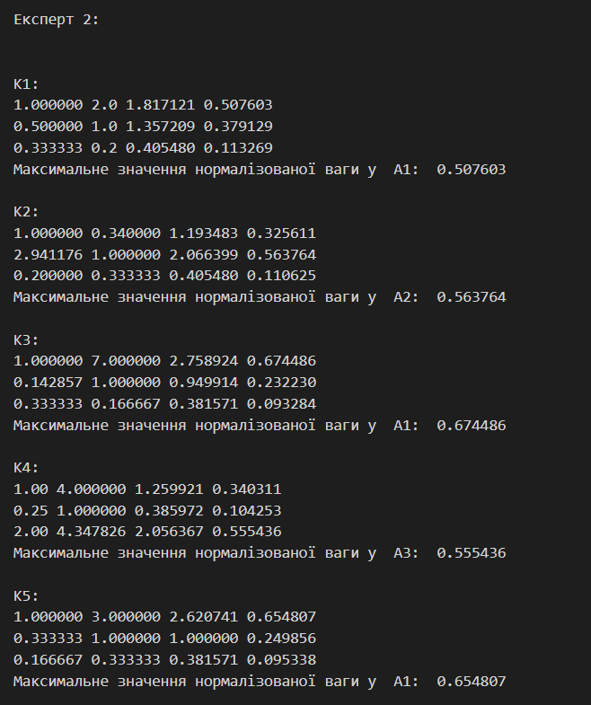

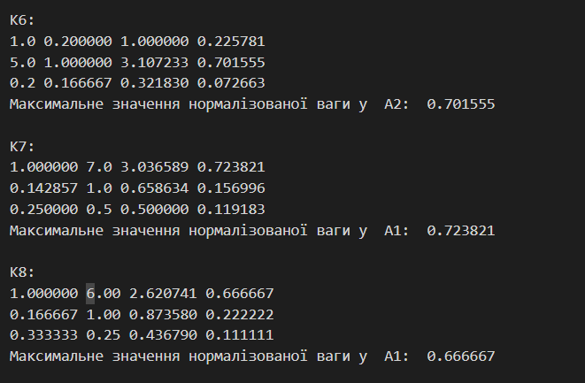

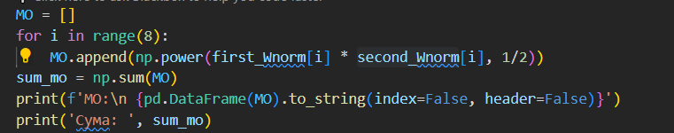

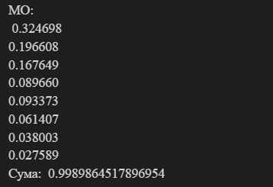

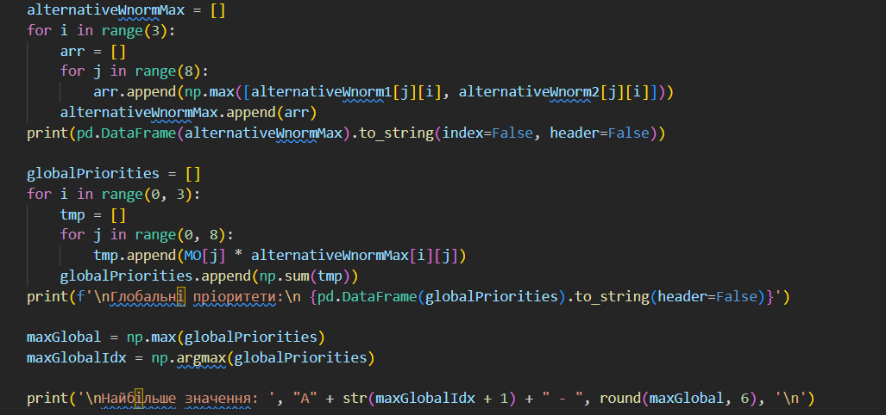

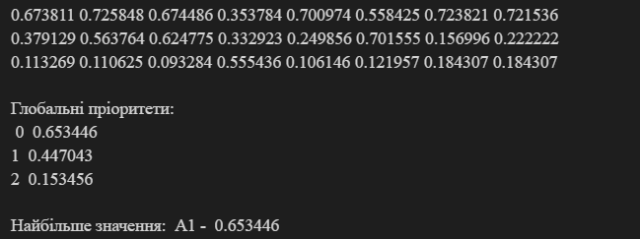

**Висновок:**

В ході виконання лабораторної роботи отримав практичні навички здійснення експертної оцінки пріоритетності альтернатив методом аналізу ієрархії Сааті методами MS Excel та написав програму розв’язку на мові програмування Python.